Учреждение образования

«БЕЛОРУССКИЙ ГОСУДАРСТВЕННЫЙ УНИВЕРСИТЕТ ИНФОРМАТИКИ И РАДИОЭЛЕКТРОНИКИ»

Кафедра информатики

Отчет по лабораторной работе №1

Решение систем линейных алгебраических уравнений (СЛАУ) методом Гаусса и с помощью его модификаций

Выполнил:

cтудент гр. 953506

Кондрашов И.Д.

Руководитель:

доцент

Анисимов В. Я.

Минск 2021

**Содержание**

***Цель выполнения задания 3***

***Краткие теоретические сведения. 4***

***Программная реализация 8***

***Выводы 11***

**Цель выполнения задания**

• изучить метод Гаусса и его модификации, составить алгоритм метода и программу его реализации, получить численное решение заданной СЛАУ;

* составить алгоритм решения СЛАУ указанными методами, применимый для организации вычислений на ЭВМ;
* составить программу решения СЛАУ по разработанному алгоритму;
* выполнить тестовые примеры и проверить правильность работы программы.

**Краткие теоретические сведения**

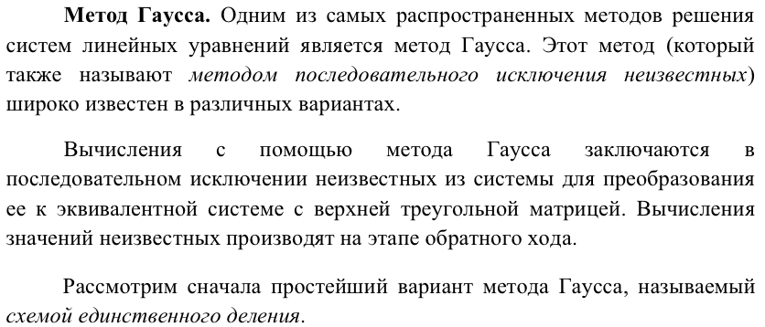

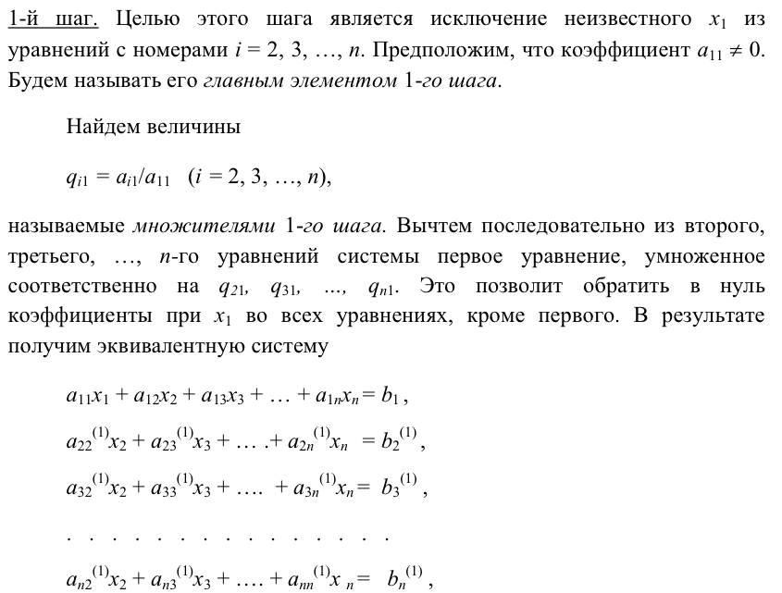

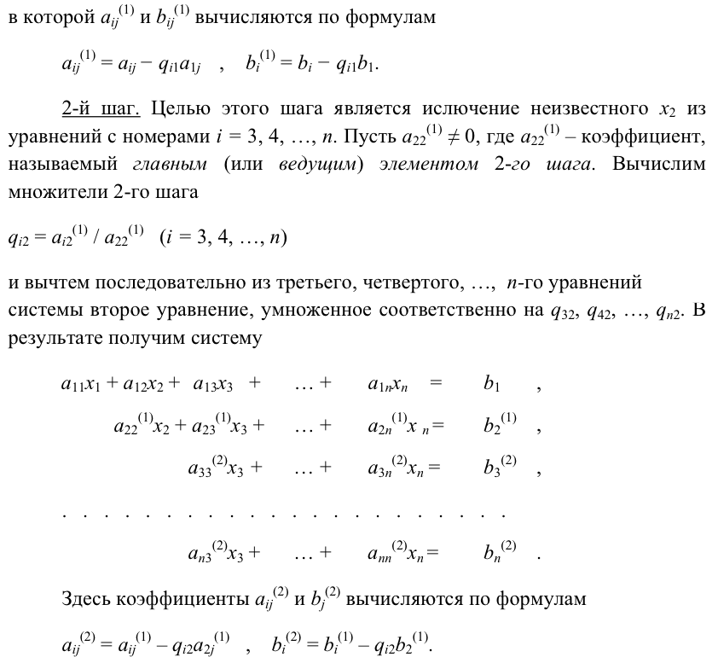

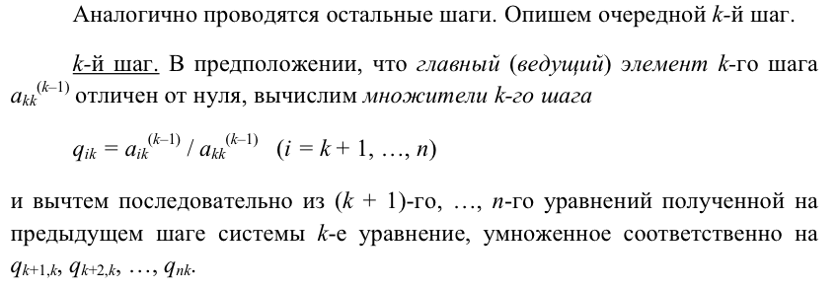

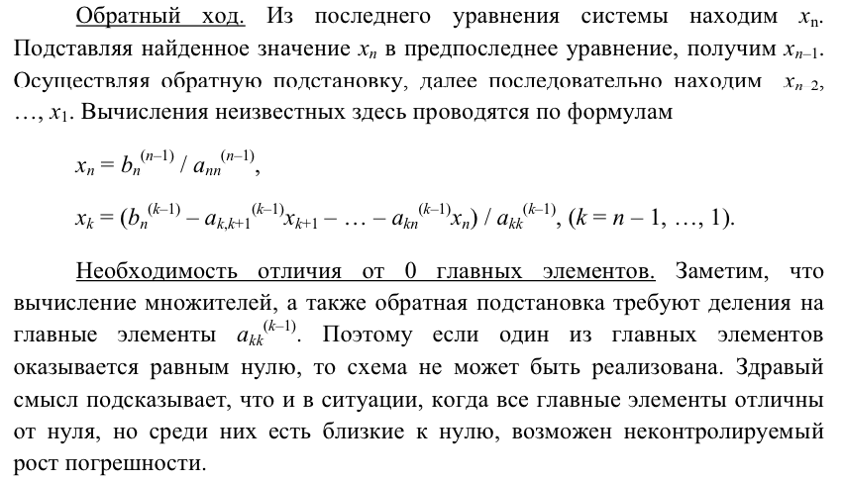

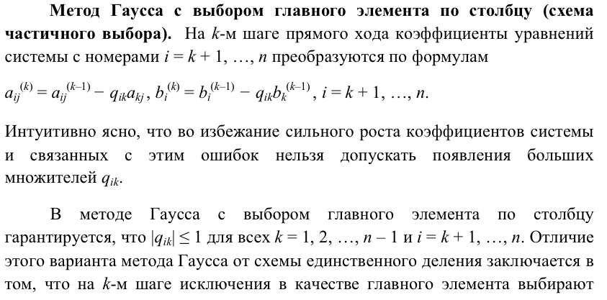

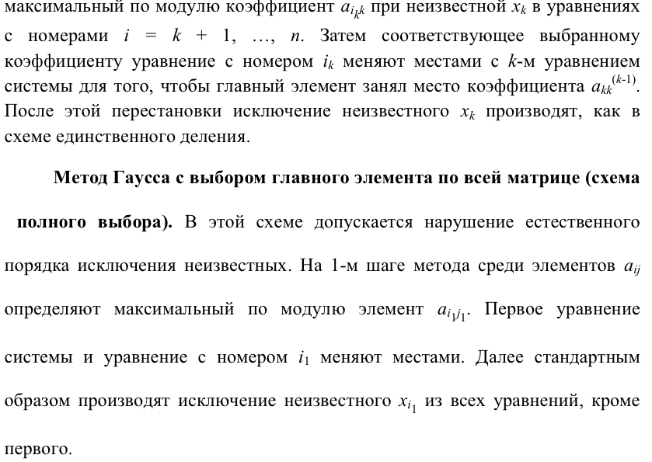

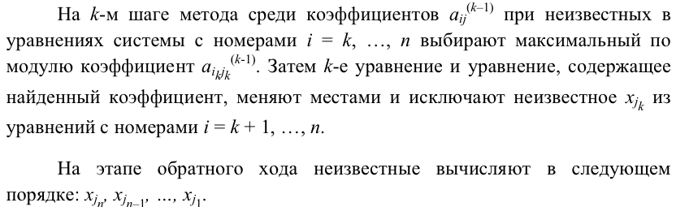

# **Программная реализация**

Вариант 3

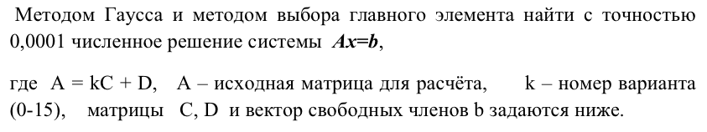

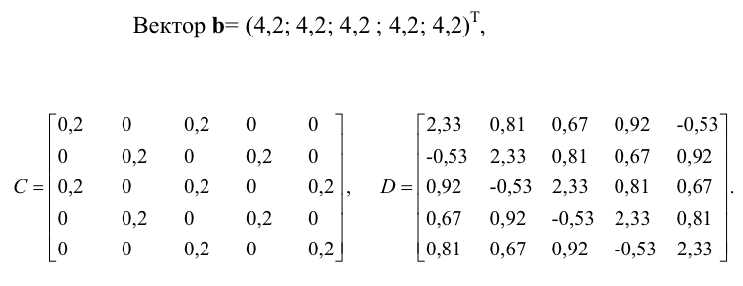

1. **Метод Гаусса**

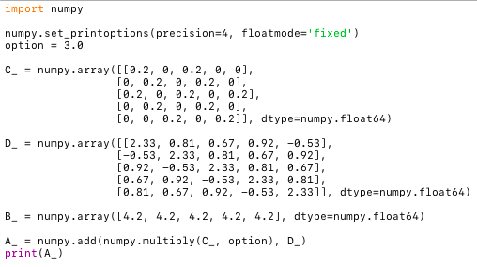

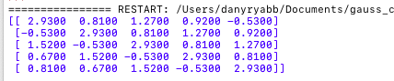

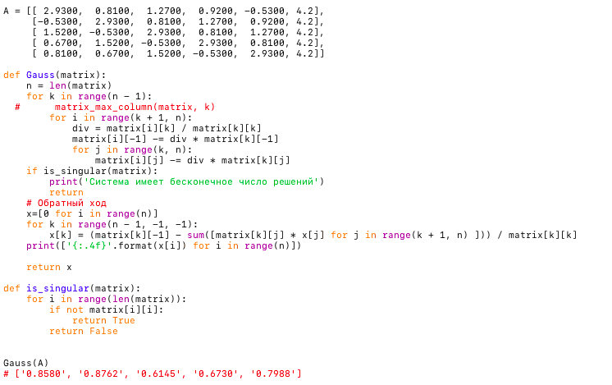

1. **Метод выбора главного элемента по столбцу**

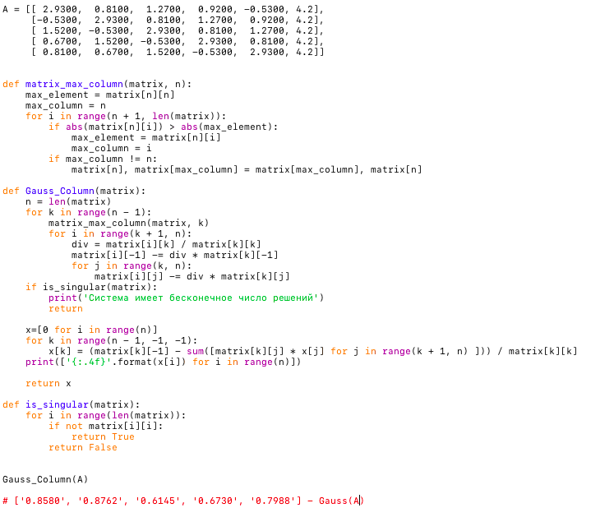



**Выводы**

Таким образом, в ходе выполнения лабораторной работы был применён метод Гаусса и метод выбора главного элемента для решения системы линейных уравнений, составлены алгоритмы и созданы реализации соответствующих программ на языке Python для решения поставленной задачи.